Pouští a pralesem českými stopami

Otázky prázdninové soutěže časopisu Ikaros

červenec-srpen 2009

1. otázka: Nerozlučná dvojice cestovatelů Jiří Hanzelka a Miroslav Zikmund objela půlku světa. Jejich cesty po Africe, Jižní a Střední Americe i Asii poznaly prostřednictvím reportáží, článků a knih miliony lidí. Určitě pro vás bude hračkou zjistit přesné datum (den, měsíc, rok) startu jejich první výpravy. Za správnou odpověď vám připíšeme jeden bod.

2. otázka: Když se Kryštof Harant z Polžic a Bezdružic se svým přítelem a švagrem Heřmanem Černínem z Chudenic vydali v roce 1598 na výpravu do Svaté země, po cestě se zastavili na jednom ze středomořských ostrovů. Kryštof Harant jej ve svém cestopise líčí (v podání Františka Kožíka) takto: „Vergilius napsal, že je ten ostrov zasvěcen Jupiterovi. Plinius uvedl, že měří na délku 270 tisíc kroků, na šířku 50 tisíc, po obvodu 584 tisíc kroků. Je tedy větší než Cyprus. ... A pak se tu vaří znamenitý cukr, který se podle jména ostrova všude nazývá kande.“ O jaký ostrov jde? Za správnou odpověď dostanete dva body.

3. otázka: První se narodil v roce 1788, druhý zemřel o 150 let později, třetí spatřil světlo světa v roce, kdy bylo druhému 15 let. Všichni se však svého času vypravili do Itálie a všichni nám o svém putování zanechali zprávu v podobě cestopisu. O které tři osobnosti české kultury šlo? Za každé správné jméno získáte jeden bod, maximálně tedy tři body.

4. otázka: Na slepé mapě určete ostrovní stát. Jeho krásy z českých cestovatelů poznávali např. Barbora Markéta Eliášová (1885-1957), Jiří Viktor Daneš (1880-1928) nebo Josef Kořenský (1847-1938). Za správné řešení udělíme čtyři body.

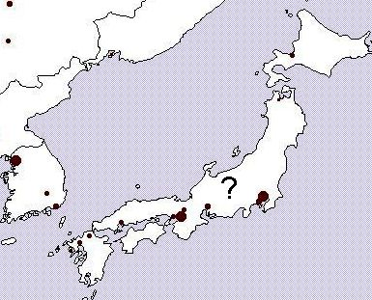

5. otázka: Níže najdete pět titulů cestopisů z 15. až 17. století. Ovšem pouze jeden z nich je zcela korektní. Až ho poznáte, pošlete nám jméno jeho autora a my vám přičteme pět bodů.

- Zpráva o jízdě a putování pana Lva z Rožmitálu a z Blatné z Čech až na konec světa
- Hodopoericon
- Cesta z Prahy do Benátek a odtud potom po moři až do Palestyny, to jest do krajiny někdy Židovské, Země Svaté, do města Jeruzaléma k Božímu hrobu
- Putování aneb cesta z království Českého do města Janova a odtud po moři do země svaté, země judské a dále do Aegypta a velikého města Kairu, potom na horu Oreb, Sinaj a sv. Kateřiny pusté v Arabii ležící
- Ein gantz new Reysebuch von Wien auss biss gen Constantinopel, das ist, Beschreibung der Legation vnd Reise...

6. otázka: Přiřaďte cestovatele k dopravním prostředkům, kterými se přemisťovali. Za každé správné řešení získáte jeden bod, maximálně tedy šest bodů.

- František Alexandr Elstner
- Eduard Ingriš
- Zdeněk Matěj Kuděj
- Alois Musil
- Čeněk Paclt
- Jan Welzl

- automobil
- kůň
- škuner
- velbloud
- vlak
- vor

7. otázka: K.N., V.P., V.Š. a V.F. – tak to jsou iniciály čtveřice Čechů, kteří – údajně – před sto lety společně dosáhli významného cestovatelského úspěchu. Za přesné datum (den, měsíc, rok) události obdržíte sedm bodů.

8. otázka: Jiří Hanzelka a Miroslav Zikmund při své jízdě horkým kontinentem v letech 1947-1949 projeli mnoho afrických států. Do následujícího seznamu se nám však vloudil jeden, který tam nepatří: Alžírsko, Egypt, Eritrea, Etiopie, Jihoafrická republika, Keňa, Lesotho, Libye, Maroko, Somálsko, Súdán, Svazijsko, Uganda, Zambie, Zimbabwe. Který z těchto států H+Z nenavštívili? Za správnou odpověď vám připíšeme osm bodů.

9. otázka: Poznáte podle obrázkových nápověd devět českých cestovatelů? Vlastně deset – jeden z obrázků totiž zastupuje dva bratry. Pošlete nám vždy rok jejich úmrtí. Za každý správný údaj je jeden bod, maximálně tedy obdržíte deset bodů. A drobná nápověda: rozměrem malé obrázky signalizují jméno v podobě zdrobněliny.

Odpověď na poslední otázku zasílejte nejpozději do 31. srpna 2009. S řešením 9. otázky a celkovými výsledky soutěže se budete moci seznámit v příštím, tedy zářijovém čísle Ikara.

Das ist alles.

A.
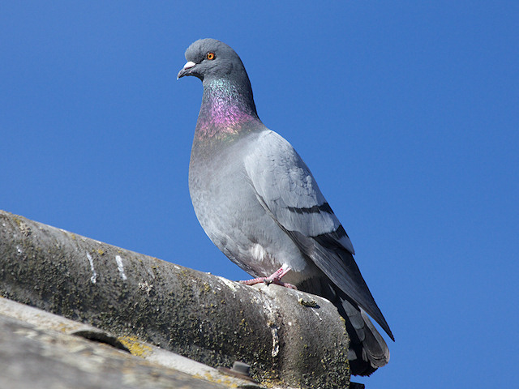

B.
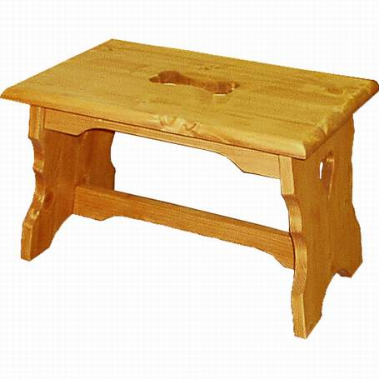

C.
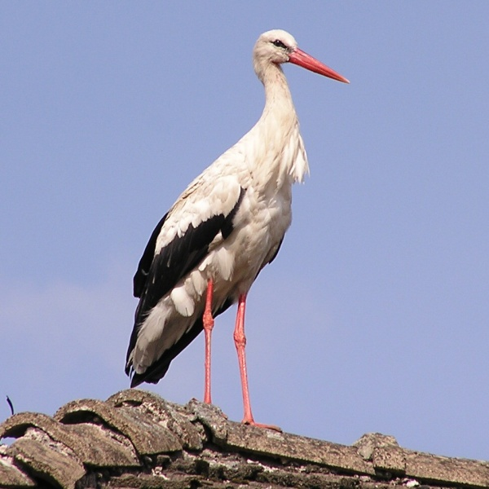

D.


E.
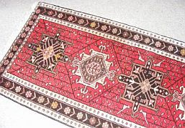

F.
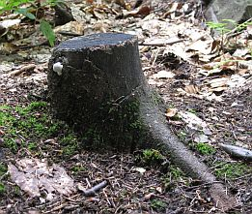

G.
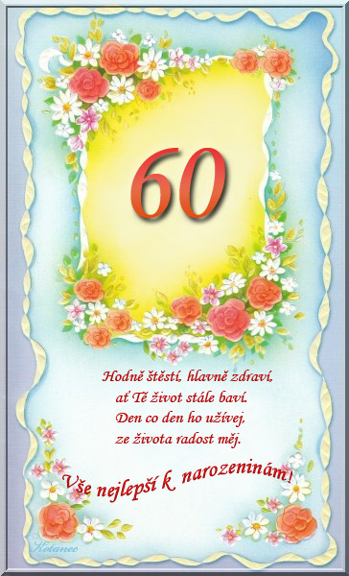

H.

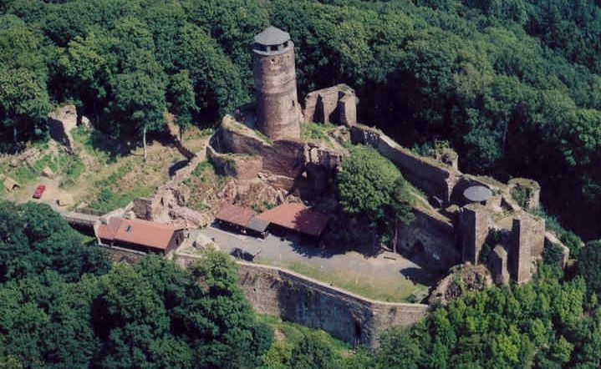
I.
